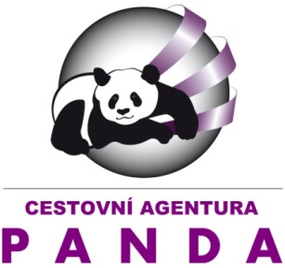
ZÁJEZDY
„KVĚTEN – ČERVEN 2017“

Sobota 20. 5. 2017 POLSKO - „KUDOWA ZDROJ“ – nákupní zájezd
CENA ZÁJEZDU: 250,- Kč / osoba
Sobota 10.6. 2017 KŘIVOKLÁT – jednodenní poznávací zájezd s trasou ( exkurze sklárny NIŽBOR, prohlídka zámeckého parku v LÁNECH a hradu Křivoklát )
CENA ZÁJEZDU: 1 390,- Kč / osoba
Sobota 17. 6. 2017 POLSKO - „KUDOWA ZDROJ“ – nákupní zájezd
CENA ZÁJEZDU: 250,- Kč / osoba
Středa 21.6. 2017 TÁBOR – „MUZEUM ČOKOLÁDY A MARCIPÁNU“ - jednodenní poznávací zájezd s trasou ( exkurze Muzea čokolády a marcipánu, prohlídka historické části města a prohlídka Husické věže )
CENA ZÁJEZDU: 1 590,- Kč / osoba
Prodej vstupenek na VI. ROČNÍK DEGUSTAČNÍ FESTIVAL PIVA V PRAZE ( 16 a 17.6. 2017 ) , cena vstupenky je 400,- Kč / ososba NA CELÝ DEN
Připravujeme: 23. 9, 2017 VÍDEŇ – návštěva největšího zábavního centra PRATER, 14. 10. BRATISLAVA – prohlídka města a jízda lodí po Dunaji ( ZÁJEZDY JIŽ V PRODEJI ).

Bližší informace a rezervace můžete provádět na tel čísle 583 222 100 nebo zajezdy@ca-panda.cz

